TortoiseGit 学习

# 下载代码

<https://code.google.com/p/tortoisegit/source/checkout>

在下载代码前，你的Windows上必须要安装Git工具，这里以msysgit开源软件为例，因为TortoiseGit本身就和这个软件集成。msysgit可以到这个网址去下载，<https://code.google.com/p/msysgit/>。

安装完成msysgit后，到桌面打开“Git Bash”快捷方式图标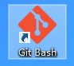，启动Shell命令界面。

执行以下命令下载项目源代码。

git clone https://code.google.com/p/tortoisegit/ TortoiseGit

在Shell中执行以上命令就会在当前文件夹下新建子文件夹“TortoiseGit”，并把整个项目源代码到这个文件夹中。当然命令最后的“TortoiseGit”文件夹名称可以随便命名。本文以TortoiseGit为例。

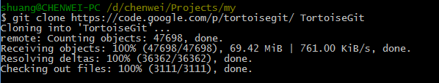

如果你要编译项目源代码，那么还得下载一些外部依赖库的源代码。

执行命令cd TortoiseGit，进入源代码目录，执行以下命令下载外部依赖库的源代码：

Git submodule update --init

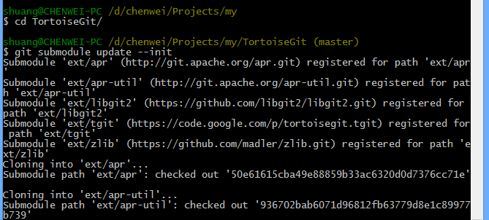

到此为止，你就把所有源代码下载到TortoiseGit目录中了。

# 编译项目

在源代码目录TortoiseGit下有一个文件build.txt，这个里面包含了你想要编译源代码的一些要求，总的来说分为3个部分：

1. 安装Visual StudioS

你要安装带Update 3 的Visual Studio 2012，Express版的可以用编译部分子项目，但项目的主要子项目如TortoiseGitProc(项目的主界面工程)，TortoiseGitMerge等是编译不了的。

1. 安装Wix Toolset

可以到网站<http://wixtoolset.org/>去下载并安装。

但是要注意的是本机如果装有360安全卫士或相关杀毒软件，建议先关闭一会儿，如果不关闭有可能导致程序安装失败。

1. 下载外部依赖项目源代码

这个在下载源代码中已经讲过了。就是在项目目录TortoiseGit中执行命令：

git submodule update –init。

做完以上三部后，就可以在TortoiseGit/src目录中打开TortoiseGit.sln文件来编译整个项目了。